Муниципальное бюджетное образовательное учреждение дополнительного образования

«Центр дополнительного образования детей»

(МБОУДО ЦДОД)
_________________________________________________________________________________
653047, Россия, г. Прокопьевск, ул. Обручева, 65. телефон/факс (3846) 69-48-74, zdodprk@mail.ru

Программирование мини-робота Bee-bot «Умная пчёлка»
с использованием коврика «Овощи и фрукты».
Мастер-класс

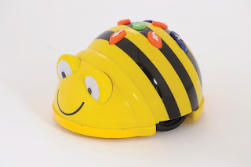

Составитель:
Шлинк Ольга Алексеевна,
педагог дополнительного образования
МБОУДО «Центр дополнительного образования детей», с/п «Ровесник»
Прокопьевского городского округа

Прокопьевск 2022

Мастер-класс «Программирование пчёлки Bee-bot»
Коврик «Овощи и фрукты»
Пояснительная записка

В процессе игры с «умной пчелой», у детей происходит развитие логического мышления, мелкой моторики, коммуникативных навыков, умения работать в группе, умения составлять алгоритмы, пространственной ориентации, словарного запаса, умения считать. Создавая программы для робота «Bee-Bot», выполняя игровые задания, ребенок учится ориентироваться в окружающем его пространстве, тем самым развивается пространственная ориентация дошкольника.
Создавая программы для робота, выполняя игровые задания, ребенок учится ориентироваться в окружающем его пространстве, ребёнок достигнет поставленной цели, если правильно направит Умную пчелу «вперед», «назад», «направо» или «налево». Можно уверенно говорить о том, что игры с мини-роботом развивают пространственную ориентацию дошкольника. «Ориентировка в пространстве» — один из разделов «Программы» по развитию у детей математических представлений. Но это не означает, что данная тема сугубо математическая. Проблема ориентации человека в пространстве широка и многогранна. Она включает как представление о величине и форме, так и пространственное различение, и восприятие пространства, и понимание различных пространственных отношении (определение положения предмета в пространстве между другими предметами и др.). В более же узком значении выражение «пространственная ориентация» имеет в виду ориентировку на местности. В понятие ориентировка в пространстве входит оценка расстояний, размеров, формы, взаимного положения предметов и их положения относительно тела ориентирующегося.
Пространственная ориентация необходима и при передвижении. Только при этом условии человек может успешно осуществить передвижение из одного пункта местности в другой. Ориентировка эта требует всегда решения трех задач:
- постановки цели и выбора маршрута движения (выбор направления);
- сохранения направления в движении
- достижения цели.
Дошкольник в игровой, увлекательной форме лучше сможет уяснить такие ориентировки, как «посередине» и «между», «направо – налево» («справа – слева») и понять пространственные отношения, определяемые словами рядом, посередине, между, сбоку или с краю.
Однако следует понимать, что качество использования ИКТ должно быть уместным и целесообразным, чтобы воздействие технологий имело не развлекательный, а развивающий эффект.

Мастер-класс «Программирование пчёлки Bee-bot»
Коврик «Овощи и фрукты»
«Сбор урожая»
Цель: Программирование мини-робота Bee-bot «Умная пчёлка» с использованием коврика «Овощи и фрукты».
Задачи:
- Формировать и совершенствовать умения работать и программировать мини-робота Bee-bot «Умная пчёлка» с использованием коврика «Овощи и фрукты».
- Развивать воображение, логическое мышления (анализ, синтез, абстрагирование) для построения маршрутов и ориентировке в пространстве.
- Воспитывать благоприятные эмоциональные отношения сотрудничества среди детей и взрослых.
Материалы и оборудование:
- мини-робот «Bee-Bot»,
- тематический коврик «Овощи и фрукты»,
- корзинка,
- муляжи овощей и фруктов.
Ход мастер - класса:
Педагог приветствует детей, говорит, что пригласила гостей и предлагает отгадать, кто это.
Загадка:
Чёрно-жёлты, полосаты, в домике живут, ребята.
Хоть они и жалят больно, их работой все довольны? (Пчелы).
Педагог предлагает придумать Пчелкам имена, подружиться и поиграть с ними.
Вместе с педагогом дети рассматривают тематический коврик «Овощи и фрукты» и размещенные на нем картинками с изображением овощей и фруктов.
Педагог рассказывает о том, что звери в лесу готовятся к празднику осени и решили собрать урожай. Дети вместе с педагогом рассматривают игровое поле с размещенными на нём карточками.

Загадки об овощах
1.Что за скрип? Что за хруст?
Это что еще за куст?
Как же быть без хруста,
Если я … ! (Капуста)
2. И зелен, и густ
На грядке вырос куст.
Покопай немножко:
Под кустом … (Картошка)
3. Кругла да гладка,
Откусишь – сладка.
Засела крепко
На грядке … (Репка)
4. Подставив солнышку бочок,
Лежит на грядке … (Кабачок)
5. Он на солнце греет бок,
Дарит нам томатный сок.
Любят люди с давних пор
Красный, спелый … (Помидор)
6. Над землей трава,
Под землей бордовая голова. (Свёкла)

7. Заставит плакать всех вокруг,
Хоть он и не драчун, а … (Лук)
8. В огороде жёлтый мяч,
Только не бежит он вскачь,
Он как полная луна,
Вкусные в нём семена. (Тыква)
9. Он бывает, дети, разный –
Жёлтый, травяной и красный.
То он жгучий, то он сладкий,
Надо знать его повадки.
А на кухне – глава специй!
Угадали? Это … (Перец)
10. В этих желтых пирамидках
Сотни зёрен аппетитных. (Кукуруза)
11. Щеки розовые, нос белый,
В темноте сижу день целый.
А рубашка зелена,
Вся на солнышке она. (Редиска)
12. Сразу этот овощ по цвету узнают,
Синим господином все его зовут.
С кожурой блестящей и продолговат,
Угостить он взрослых и детишек рад.
(Баклажан)
Игровая задача – собрать овощи или фрукты. Дети отгадывают загадку и выполняют задания, самостоятельно выбирая и программируя маршрут. Работа может выполняться как индивидуально, так и группой детей. Доведя «Умную пчелу» до нужной клетки, ребенок называет, что изображено на карточке. Задания могут усложняться с учетом формы, цвета овощей и фруктов и т.п.
Педагог наблюдает за действиями детей, при необходимости корректирует их работу.

Примеры заданий:
  - Собрать только овощи.
  - Собрать урожай только красного цвета (зеленого, желтого и т.д.) или только овощи определенного цвета, определенной формы и т.п.
Молодцы ребята. Все овощи собрали.
Подведение итогов. Обсуждение.
Рефлексия по итогам работы.
Я предлагаю вам оценить мастер-класс, в котором вы только что приняли участие. Что было для вас новым, необычным? Что понравилось? Что вызвало определенные трудности?
Спасибо за участие!

Приложение

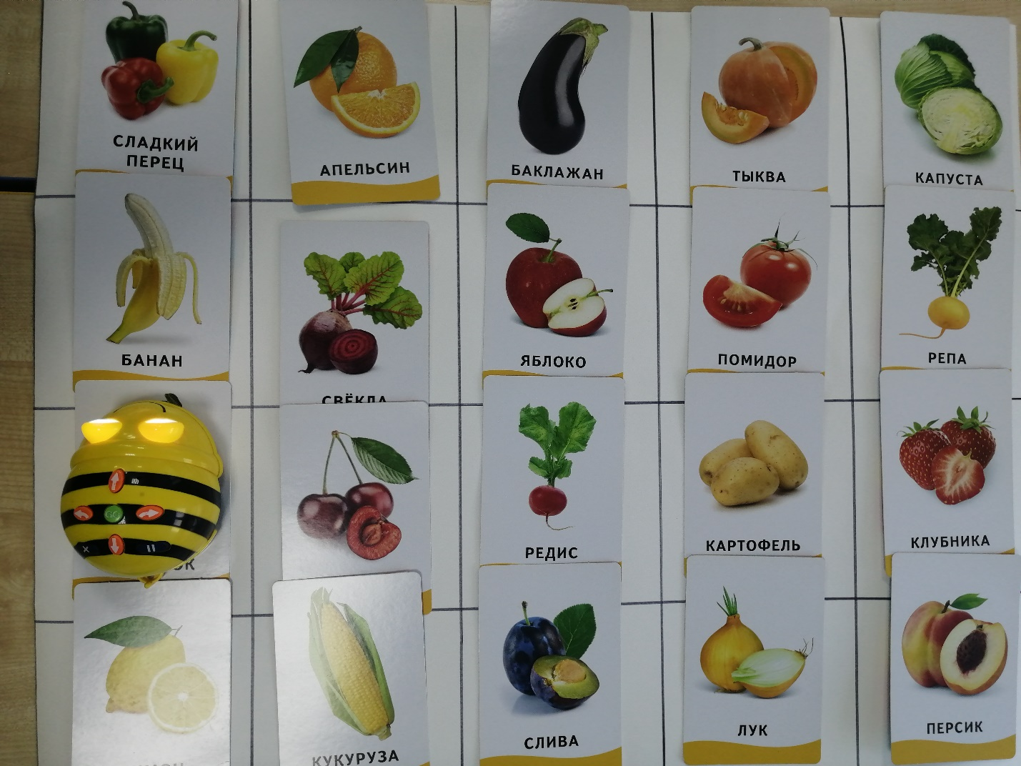

Заключение

Внедрение мультимедийных технологий сегодня является новой ступенью в образовательном процессе, позволяя оптимизировать и индивидуализировать обучение детей, создавать в процессе обучения необходимую «ситуацию успеха». Заинтересовав их программируемым мини-роботом «Умная пчела», в дальнейшем мы увидим специалистов, способных воплощать в жизнь смелые и сложные инженерные идеи.
Программируемый мини-робот «Умная пчела» может выступать одним из средств приобщения детей к основам информационно-коммуникативных технологий.
Кроме этого мини-робот «Умная пчела» обладает значительным педагогическим потенциалом. При грамотной организации детской деятельности и соблюдении методических рекомендаций при помощи «Умной пчелы» возможно решить некоторые задачи:
- развитие логического мышления у дошкольников;
- развитие пространственной ориентации дошкольников;
- развитие умения составлять алгоритмы;
- развитие мелкой моторики;
- формирование речи детей;
- развитие коммуникативных навыков детей, создание дружеских взаимоотношений в группе.
Способы определения эффективности занятий оцениваются исходя из того, насколько ребёнок успешно освоил тот практический материал, который должен был освоить. В связи с этим, два раза в год проводится диагностика уровня развития способностей.

Литература
- Баранникова Н. А. Программируемый мини-робот «Умная пчела». Методическое пособие для педагогов дошкольных образовательных организаций Москва, 2014
- Звонкин А.К. Малыши и математика. Домашний кружок для дошкольников. /М.: МЦНМО, МИОО, 2006.
- Коростелёва Е.А. Логомиры. Учебно-методическое пособие. Хабаровск МБОУ ЛИТ 2013. – 64 с.
- Методическое письмо МО РФ от 17.05.95 № 61/19-12 «О психолого-педагогических требованиях к играм и игрушкам в современных условиях».
- https://irinazaytseva.ru/zagadki-pro-ovoshhi-i-frukty.html

